Урок русского языка в 10 классе
«Антонимы и их употребление»
(учитель Сургаева Т.Н.)
Цели и задачи урока:
- углубить понятие об антонимах и их употреблении в речи;
- выявить роль антонимов в речи, в тексте, научиться применять свои знания
на практике;
- выработать умение отличать антонимы от синонимов;
- дать понятие о разнокорневых, однокорневых;, языковых, речевых
(контекстуальных); соразмерных, несоразмерных антонимах;
- познакомить с понятием «антитеза» рассказать о её роли в тексте;
- учить анализировать, сравнивать, устанавливать сходства и различия,
группировать.

Тип урока: комбинированный (актуализация и систематизация знаний по теме, объяснение новой темы).

Формы организации познавательной деятельности: фронтальная, объяснительно-иллюстративная, поисковая, письменный самоконтроль, выработка и совершенствование усвоенных навыков.

Методы: объяснение учителя, практическая работа, просмотр презентации, самостоятельная работа учащихся.

Оборудование: презентация, учебник, раздаточный материал по теме урока.

Ход урока:

1. Организационный момент. Проверка готовности учащихся к уроку.

2. Актуализация знаний учащихся по теме урока.
Слово учителя: - На прошлом уроке мы с вами говорили о синонимах – словах, близких по значению, но разных по звучанию и написанию. Но русский язык необыкновенно богат и разнообразен. В нашем языке есть и такие слова, которые имеют противоположное значение. Посмотрите на картинки и скажите, что означают эти слова. Каково их значение? Как они называются? (Слайд 1,2)

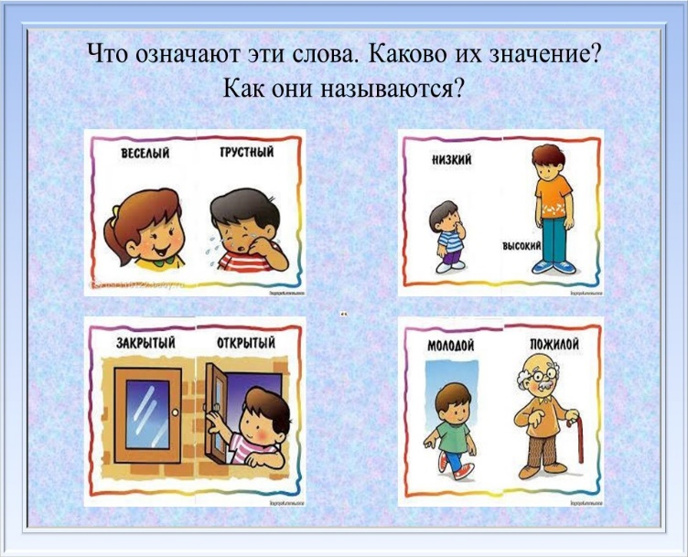
Вопрос: - Вспомните, какие слова называются антонимами? (учащиеся вспоминают понятие «антонимы») (Слайд 3).
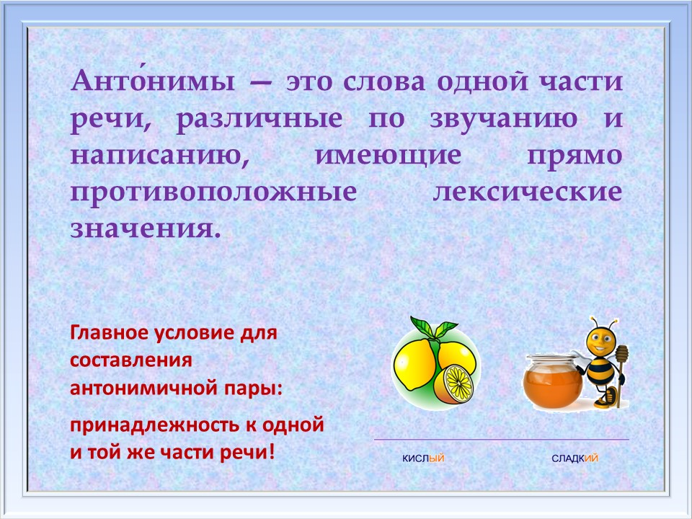
Практикум: Задание (устно) ответить на вопрос: - Являются ли антонимами следующие пары слов? Почему?
холодный – горячий (да, прилагательные, характеризуют предмет по температуре);
друг-враг (да, существительные, характеристика по отношению);
вода – лёд (нет, это разные агрегатные состояния),
стол-стул (нет, разнородные предметы мебели);
белый – чёрный (да, противоположные цвета – контраст);
работа – отдыхать (нет, слова разных частей речи).
Слово учителя (Слайд 4): - Вспомним, какие слова являются антонимами, а какие не могут составлять антонимичную пару?
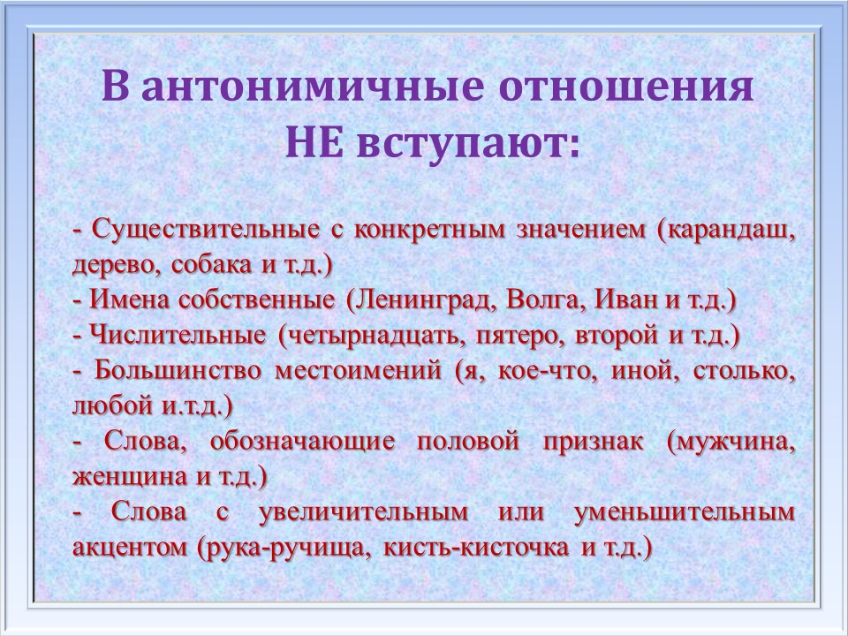
3. Сообщение целей и задач урока (Слайд 5):
Тема нашего урока – антонимы. Вы многое о них знаете. И наша задача сегодня – повторить известное и узнать новое.
- выявить роль антонимов в речи, в тексте, научиться применять свои знания на практике;
- выработать умение отличать антонимы от синонимов;
- дать понятие о разнокорневых, однокорневых;, языковых, речевых
(контекстуальных); соразмерных, несоразмерных антонимах;
- дать понятие об антитезе и её роли в тексте.
4. Работа над темой урока.
Практикум (Слайд 6). Задание: подобрать антонимичную пару (работа по вариантам).
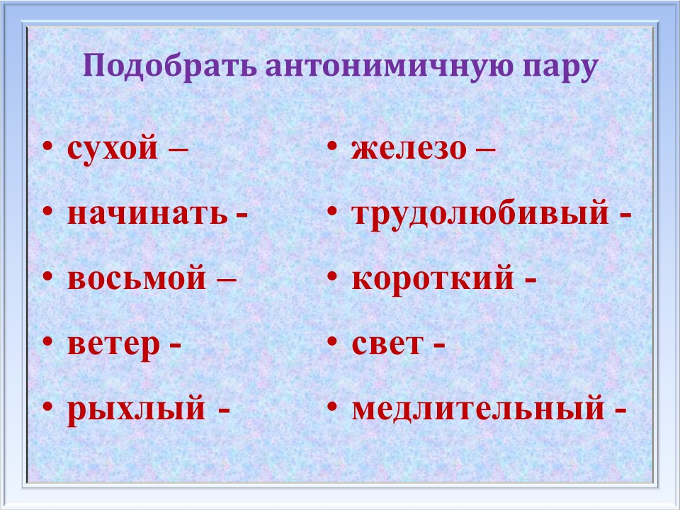
Самопроверка (обмен вариантами)
Вариант 1 Вариант 2
сухой – (влажный), железо – (нет антонима)
начинать - (кончать), трудолюбивый - (ленивый),
восьмой – (нет антонима), короткий - (длинный),
ветер - (затишье), свет - (темнота),
рыхлый - (плотный), медлительный - (прыткий).
Практикум (Слайд 7). Задание (работа в тетрадях): придумать по 3 примера антонимичных пар - существительных антонимов, глаголов антонимов, прилагательных антонимов, наречий антонимов.
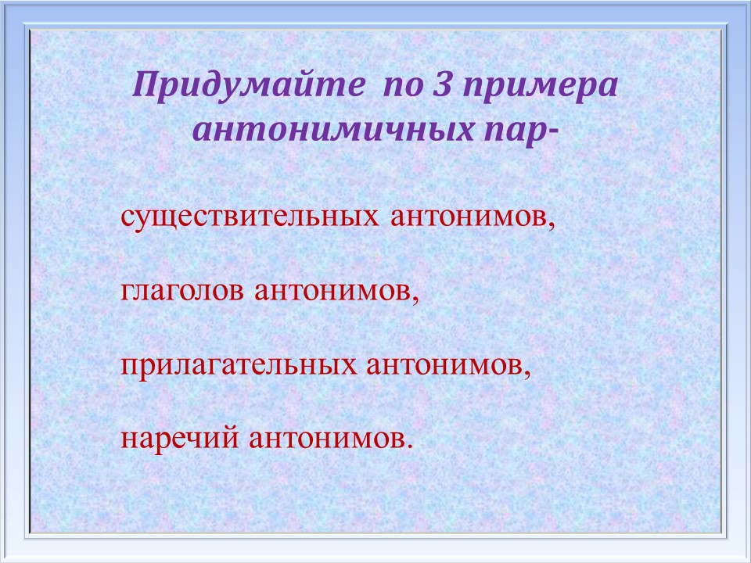

Коллективная проверка (учащиеся выборочно зачитывают свои варианты).
существительные антонимы | восход — закат; добро — зло; утро — вечер; мир — война;  огонь — вода; труженик — бездельник; лето — зима; друг — враг; грусть — радость; болтун — молчун; храбрость — трусость.
глаголы антонимы | молчать — говорить; бежать — стоять; радоваться — огорчаться; стемнело — рассвело; ругать — хвалить; взять — отдать; построить — поломать; защитить — обидеть; вымокнуть — высохнуть.
прилагательные антонимы | грязный — чистый; смелый — трусливый; громкий — тихий;  широкий — узкий; толстый — тонкий; длинный — короткий; сильный — слабый; высокий — низкий; женственный — мужественный; светлый — темный; далекий — близкий.
наречия антонимы | зимой — летом; утром — вечером; пешком — бегом; рано — поздно; интересно — скучно; впереди — позади; всегда — никогда; тут — там; глубоко — мелко.

4.1. Работа над темой урока (получение новых знаний)
Слово учителя (Слайд 8). Понаблюдав за антонимами, выясним, что они выражают разные отношения.

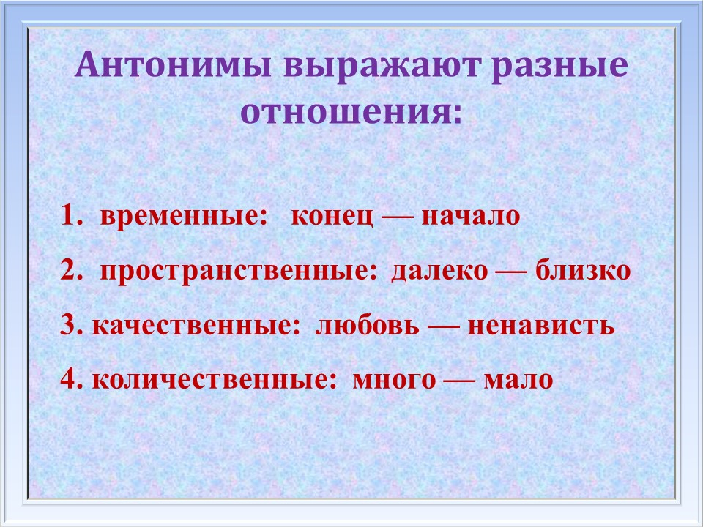
Практикум. Задание (работа с раздаточным материалом): распределить антонимичные пары в соответствии с характером отношений (временные, пространственные, качественные, количественные) - днем — ночью; ранний — поздний; налево — направо; внутри — снаружи; злость — доброта; веселый — грустный; молодой — старый; избыток — недостаток; дорого — дешево.

Практикум (Слайд 9). Задание: из предложений выписать антонимичные пары.

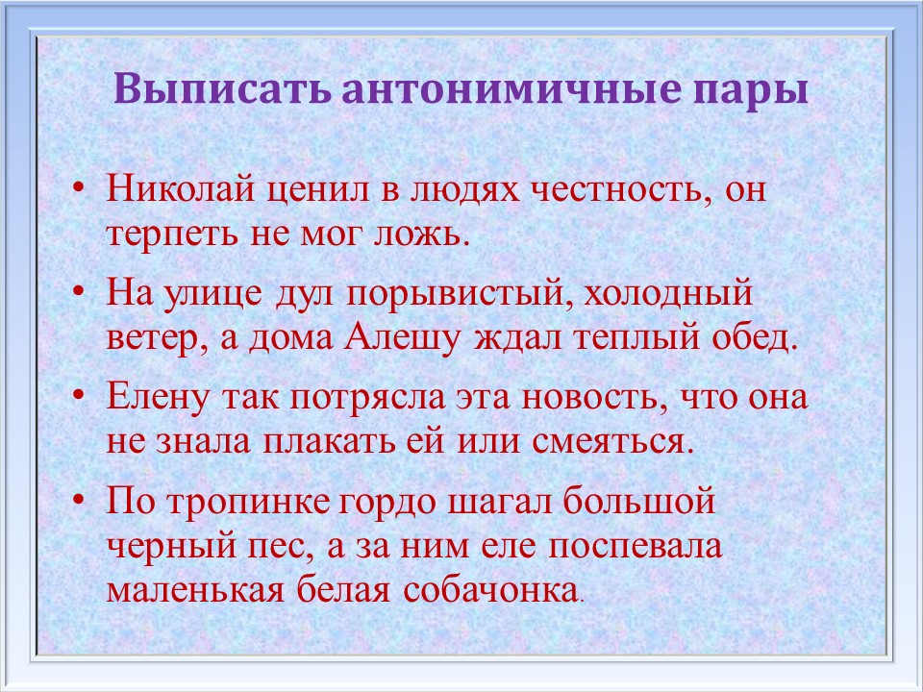

Коллективная проверка (учащиеся выборочно зачитывают антонимичные пары).
Слово учителя (Слайд 10). Антонимы бывают:
- разнокорневые (толстый — тонкий, большой — маленький),
- однокорневые (вбегать — выбегать, счастье — несчастье);
- языковые (существуют в системе языка: высокий — низкий, правый — левый),
- речевые или контекстуальные (образуются в речевых оборотах и являются
антонимами только в определенном контексте; например: бесценный — грош
цена, красавица — кикимара болотная. В русском языке красавица и кикимара не
являются антонимами, но в данном обороте речи они противопоставляются друг
другу);
- соразмерные (имеющие противоположные действия: подниматься — опускаться,
толстеть — худеть),
- несоразмерные (некому действию противопоставляется бездействие: уехать —
остаться, зажигать — тушить).

Практикум (Слайд 11). Задание выписать пары контекстуальных антонимов.

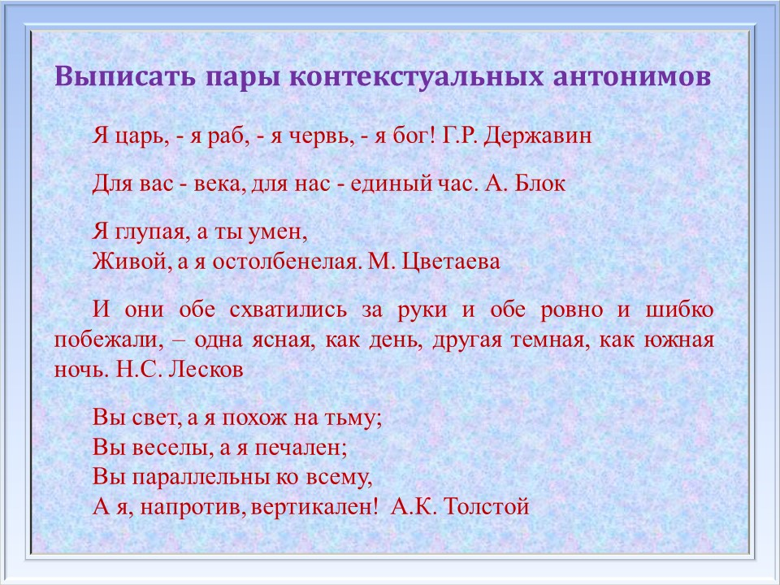
Коллективная проверка (устно).

Слово учителя. Антонимы бывают многозначными. У многозначных слов антонимы могут относиться к разным лексическим значениям. Например, варианты для многозначного слова свежий: в значении «недавно испечённый»: свежий хлеб — чёрствый хлеб; в значении «только что появившийся»: свежий журнал — старый журнал; в значении «не бывший в употреблении»: свежий воротничок — грязный воротничок; в значении «чистый, ясный»: свежий воздух — тяжелый воздух.

Практикум (работа в тетрадях) (Слайд 12). Задание: подобрать антонимы к разным значениям многозначных слов по образцу.
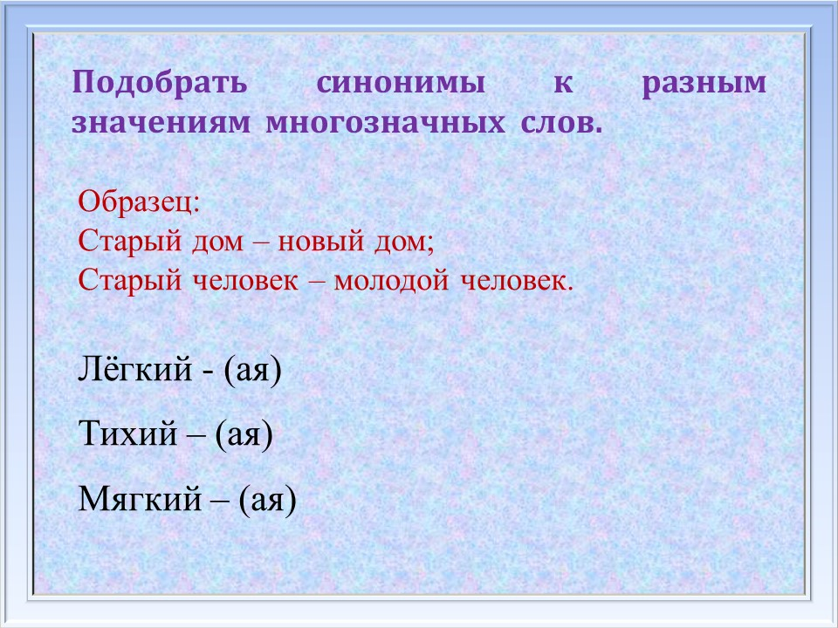

Устная проверка. Лёгкий-ая (труд, путь, задача). Тихий-ая (музыка, город, река).
Мягкий-ая (мебель, звук, шаг)

Слово учителя (Слайд 13). Антонимы - слова с противоположным значением. Они являются лексической основой антитез. Антитеза заостряет противоречие, подчеркивает контраст, усиливает выразительность. Антитеза — риторическое противопоставление, стилистическая фигура контраста в художественной или ораторской речи, заключающаяся в резком противопоставлении понятий, положений, образов, состояний, связанных между собой общей конструкцией или внутренним смыслом.

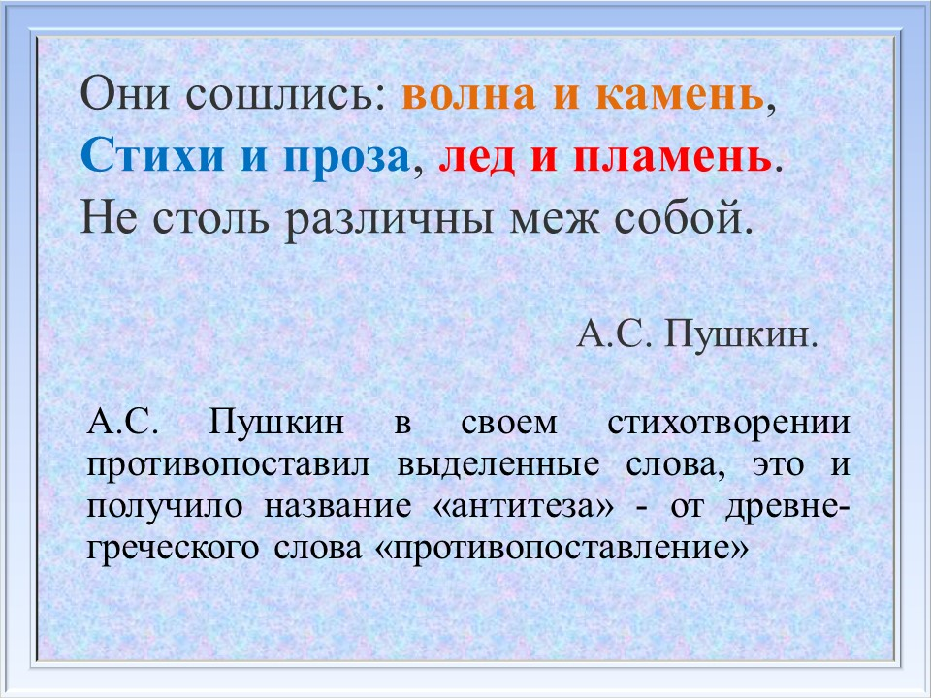

Практикум. Задание (устно) (Слайд 14): давайте вместе найдем антитезы в стихотворении Марины Цветаевой.
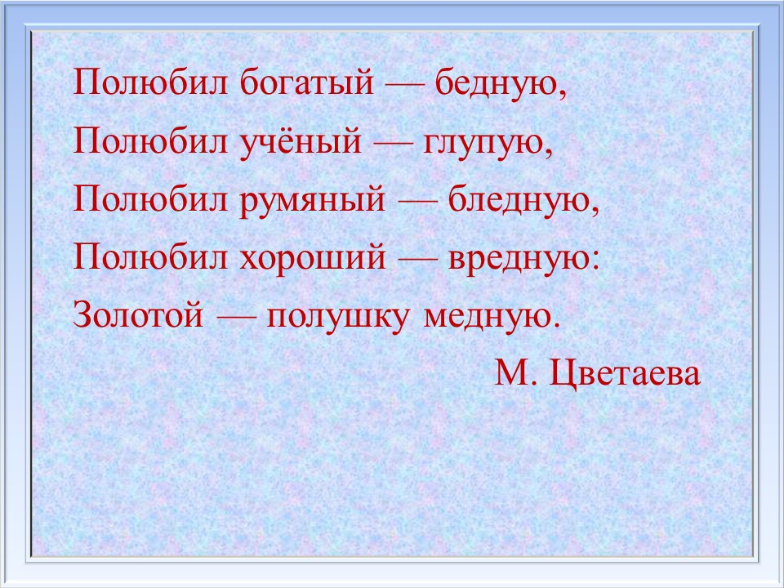

5. Закрепление изученного материала.
Практикум (индивидуальная работа) (Слайд 15). Задание: вставить нужные антонимы в поговорки.

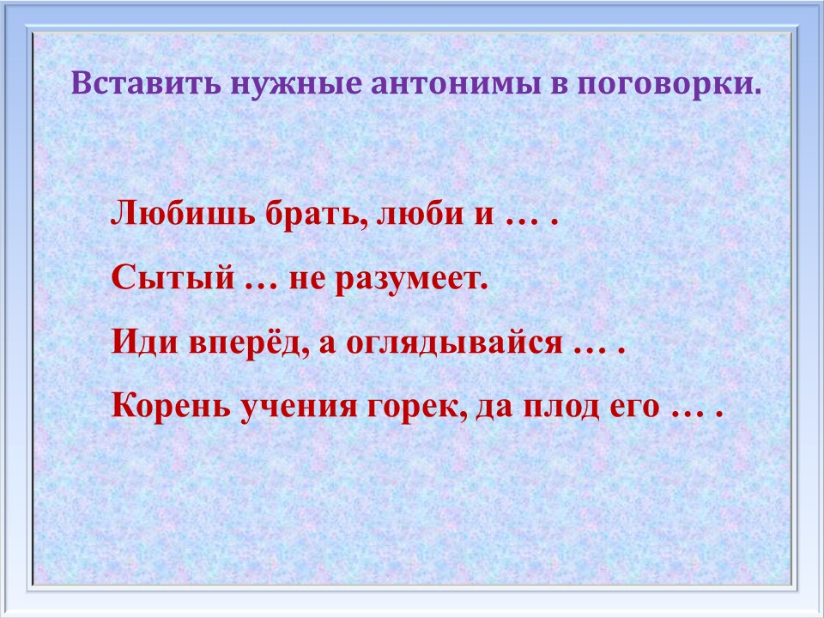

Выборочная проверка (устно): отдавать, голодного, назад, сладок.

Коллективная проверка (устно).
Практикум (работа с раздаточным материалом по вариантам) Задание: выписать антонимы из пословиц.
Вариант 1. Не было бы счастья, да несчастье помогло.
Готовь сани летом, а телегу зимой.
Не знаешь, где найдешь, а где потеряешь.
Недосол на столе, пересол на спине.
По одежке встречают, по уму провожают.
Правда в огне не горит и в воде не тонет.

Вариант 2. Сытый голодного не разумеет.
Утро вечера мудренее.
Меньше говори, а больше делай.
Сначала густо, а под конец пусто.
На черной земле белый хлеб родится.
Полный колос к земле клонится, а пустой к небу тянется.

6. Подведение итогов урока, рефлексия (Слайд 16).

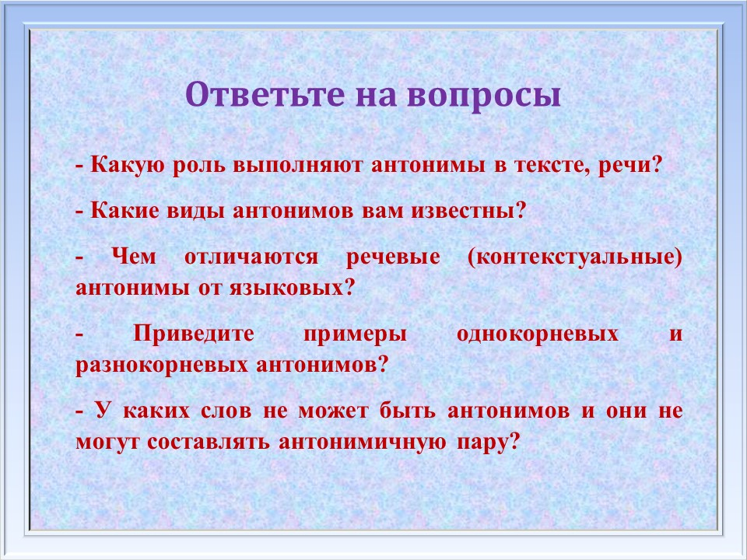

7. Проверка знаний по теме урока. Тестирование (используются карточки).
I. Подберите слово, противоположное по смыслу:
1)День - 1.Утро 2.Вечер 3.Сутки 4.Ночь 5.Час
2)Весёлый - 1.Старый 2.Умный 3.Белый 4.Грустный 5.Светлый
3)Горячий - 1. Тёплый 2. Холодный 3. Молодой 4. Зелёный 5. Круглый
II. Подберите слова с противоположным значением (антонимы):
белый - чёрный
близкий- далёкий
бодрый - усталый
большой - маленький
быстро - медленно
верхний - нижний
III. Найдите антоним
Близкий берег (далекий), близкий человек (чужой);
Веселая комедия (скучная), веселое настроение (грустное);
глубокий колодец (мелкий), глубокие знания (поверхностные).
IV. Вычеркните третье лишнее слово, которое не является антонимом:
Весело, веселый, грустный.
Разлучаться, встреча, встречаться.
Полный, худой, толстый.
Смелый, храбрец, трусливый.
Легкий, тяжелый, легко.
Твердый, твердость, мягкость.
V. Продолжите начатое предложение антонимом.
В поле холодно, а в доме ... (тепло).
Заяц бегает быстро, а черепаха ползает ... (медленно).
VI. Найдите антонимы в пословицах.
Каково начало, таков и конец.
Добро помни, а зло забывай.

8. Домашнее задание: придумать по три предложения с антонимичными парами слов.

